Prehranjevalne navade
piše: Milena Suwa Stanojević
Članek je objavljen v reviji Dober tek, januar 2012
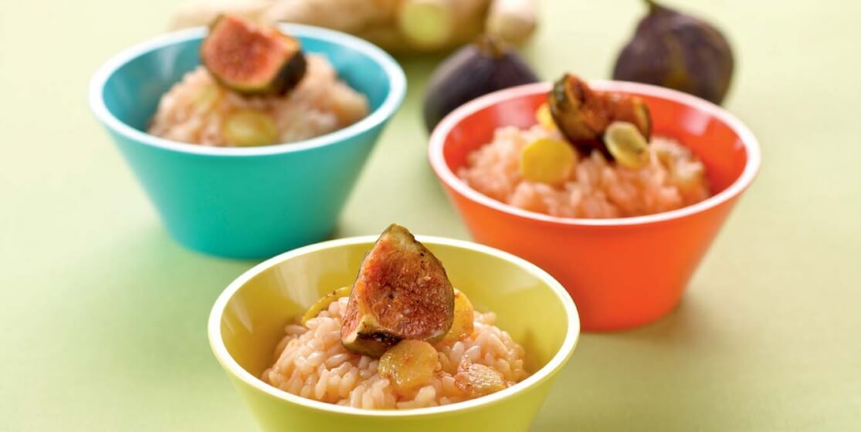

Izsledki številnih znanstvenih raziskav so pokazali, da so nujni sestavni del zdravju prijazne prehrane prav urejene prehranjevalne navade. Te pomenijo ustaljen, iz dneva v dan in iz generacije v generacijo ponavljajoči se način in ritem prehranjevanja. Odvisne so od kraja bivanja, dela, ki ga opravljamo, načina življenja in vse bolj tudi od življenjskega standarda. Okusna hrana je vir zadovoljstva, dobrega počutja in tudi nujni sestavni del osebnega življenjskega sloga. Zdravju prijazna in redna prehrana nas krepi, preprečuje bolezni in vpliva na naše sposobnosti za delo, učenje, šport in igro. Pomembna je v vseh življenjskih obdobjih, od dojenčka, malčka, šolarja, odraslega do ostarelega. Žal se tega dejstva pogosto zavemo šele, ko zbolimo.

Prehranjevalne navade se oblikujejo v zgodnjem otroštvu
Odločilnega pomena za pridobitev zdravju prijaznih prehranjevalnih navad je oblikovanje in ozaveščanje okusa pri otroku. Zelo pomemben je materin način prehranjevanja že med nosečnostjo, še posebno pa v obdobju dojenja od drugega do petega meseca po otrokovem rojstvu. Številne raziskave so pokazale, da pogostnost uživanja sadja in zelenjave pri materi vpliva na sestavo materinega mleka in posledično na sprejemljivost okusa pri dojenem otroku. Med nosečnostjo in takoj po porodu materino mleko iz zaužitih jedi absorbira snovi, ki se z dojenjem posredujejo otroku. Dojenček osvoji okuse, ki jih v obdobju malčka dobi z različno hrano, in se nanje navadi. Mati je s svojim načinom prehranjevanja sposobna usmerjati otroka in vplivati na sprejemljivost okusov posameznih sestavin jedi. Matere, ki iz najrazličnejših razlogov ne morejo dojiti, morajo zato prehrani majhnega otroka posvetiti več časa z okusno pripravljenimi in lepo garniranimi jedmi ter spremljajočimi komentarji jedi.

Starši s svojim zgledom vplivajo na prehranjevalne navade otrok
Starši s svojim zgledom tudi v poznejšem otroškem obdobju najbolj vplivajo na oblikovanje zdravih prehranjevalnih navad. V prvih petih letih se otrok največ nauči, ustvari seznam priljubljenih živil in osvoji prehranjevalne navade. Otrokom je prirojena le želja po sladkem, všečnost vseh preostalih okusov pa je priučena. To pomeni, da bi brez primerne prehranske vzgoje otroci izbirali slane, sladke in mastne jedi ter samo jedi, ki jih poznajo. Otroci imajo pri okušanju nove hrane praviloma odpor, zato jim moramo določeno jed ponuditi tudi do desetkrat, da jim postane všeč. Otroci, stari od 3 do 6 let, praviloma radi dobro jedo in uživajo pri ustvarjanju najrazličnejših jedi. To velja tudi za šolarje v višjih razredih. V družini se zgledujejo po starših, v vrtcu in šoli pa po učiteljih. Velik vpliv na oblikovanje prehranjevalnih navad imajo tudi številne reklame v časopisih, revijah in oglasi po televiziji, pomembni, še zlasti v puberteti, pa so tudi vplivi vrstniških skupin. Neurejeno prehranjevanje v družini je pogosto posledica prezaposlenosti staršev.

Čim manj hrane zaužijemo, tem pomembneje je, kako je sestavljena in razporejena
Prehrana v različnih življenjskih obdobjih naj bo raznovrstna, sestavljena iz živil, ki so vir beljakovin, ogljikovih hidratov, maščob, vitaminov, mineralnih snovi in vode. Biti mora kakovostno pripravljena z različnimi kulinaričnimi postopki in čim privlačnejša za oči. Samo en ali dva obroka obremenjujeta želodec in otežujeta prebavo. Izkoristek hranilnih snovi je zato slabši. Vsi tisti, ki vsako jutro redno zajtrkujejo, praviloma bolj zdravo živijo, saj se v celoti prehranjujejo bolj zdravo. Običajno tehtajo manj kot vrstniki, ki zajtrk raje preskočijo. Hrana, ki je med dnevom neenakomerno razporejena, je praviloma preveč koncentrirana v poznih večernih urah, kar povzroča čezmerno hranjenost ali debelost, ki se žal tudi v Slovenji skokovito povečuje. Po preobilnem obroku postanemo zaspani, leni in neučinkoviti. Bolje je zaužiti več manjših obrokov kot manj večjih. Na izbiro točno določene hrane vplivajo tudi nevrotransmiterji in hormoni. Posebnega pomena je serotonin, saj povzroča sproščeno razpoloženje, zato ne preseneča dejstvo, da številni ljudje posegajo po slaščicah. Središče za nadzor apetita je hipotalamus v možganih. Razlog več, da se zavedamo, kako pomembno je, da so jedi pravilno sestavljene in enakomerno porazdeljene čez dan.
Med prehranjevalnimi navadami, zdravjem, razpoloženjem, storilnostjo in dolžino življenjske dobe obstaja vzročno-posledična povezanost. Vse večji pomen imajo tudi družbeni položaj, prihodek in poklicna izobrazba. Če ima posameznik boljši ekonomski položaj, lahko več denarja nameni raznovrstnejši in kakovostnejši prehrani in ima praviloma boljše prehranjevalne navade.

Razporeditev obrokov
Pri 3 obrokih: | Pri 5 obrokih:
Zajtrk: 40% | Zajtrk: 25%
 | Dopoldanska malica: 15%
Kosilo: 40% | Kosilo: 30%
 | Popoldanska malica: 10%
Večerja: 20% | Večerja: 20%

Navajanje otrok na raznovrstne okuse
Ukvarjanje s prehrano neješčih otrok je za starše zelo naporno psihofizično delo. Strokovnjaki opozarjajo, da otrokom ne smemo preveč popuščati. Če želijo piškote ali čokolado, ni nujno, da jo tudi dobijo. Tako lahko starši učinkovito zmanjšajo škodo, ki bi nastala ob stalnem popuščanju pri otrokovi izbiri jedi. Žal pa starši prepogosto popustijo in otroku raje ponudijo nekaj »nezdravega«, kot da bi ga pustili lačnega. Starši pogosto že po treh otrokovih zavrnitvah mesne ali zelenjavne jedi odnehajo, ker sklepajo, da je otrok ne mara. Zato ne izkoristijo pripravljenosti otroka, da bo v naslednjih poskusih pojedel ponujeno jed.

Nekaj priporočil pri prehrani otrok (»za starše«)
- Otroku omogočite opazovanje in pomoč pri pripravi jedi v domači kuhinji. Tako bo spoznaval barvo, vonj, obliko in teksturo posameznih sestavin jedi. Največja napaka je, če ga izključimo iz priprave jedi.
- Starši ne ponujajte nagrade otroku, da bo pojedel določeno jed. Bolje je, da mu pustite nekaj več časa, da bo jed poskusil, in mu pri tem ne posvečajte pretirane pozornosti.
- Ne skrivajte otrokovih priljubljenih sladkarij na najvišje police. Ne pozabite, da so »prepovedane stvari najslajše«.
- Kupujte zdravju prijazna živila, ki naj bodo otroku vedno dostopna.
- Otroci radi opazujejo starše pri izbiri in količini zaužite jedi. Bodite pozorni, če ste na dieti.
- Ne pripravljajte dolgočasnih jedi. Kuhano zelenjavo popestrite s koščkom masla ali sira.
Starši vztrajajte pri vzgoji za oblikovanje pravilnih prehranjevalnih navad in se ne predajte prehitro. Včasih mine kar nekaj mesecev, da otrok sprejme neko novo jed. Pripravljajte okusne jedi, sestavljajte barvite krožnike in bodite dosledni v odnosu do osebne prehrane in prehrane otroka. Revija »Dober tek« vam lahko pri tem veliko pomaga.

ZANIMIVOST

Uživajmo v barvi, vonju, okusu in teksturi jedi
Ste se kdaj zalotili, da jeste z očmi? Ameriški inštitut za debelost je vpliv vida na lakoto preverjal tako, da je sodelujoče v raziskavi razdelil na dve skupini. Obema so ponudili enako količino jedi, le da je prva skupina jedla z odprtimi, druga pa z zavezanimi očmi. Ugotovili so, da so tisti, ki so jedli z zavezanimi očmi, pojedli 25 odstotkov manj. Kadar imamo na razpolago več hrane, je pojemo več, ugotavljajo strokovnjaki in svetujejo, da hrano uživamo počasi, med obrokom za trenutek zamižimo in preverimo, ali smo še lačni ali smo že siti.
Privlačnost in barvitosti jedi zaznamo z vidom. Oči so čutilo za vid in organ za sprejemanje svetlobnih dražljajev. Normalna vidna razdalja pri pisanju, branju in tudi natančnem opazovanju jedi je od 25 do 35 cm.
Vonj je pokazatelj kakovosti jedi. Notranjost nosne votline je pokrita s sluznico, ki je dobro prepredena s krvnimi žilicami. Zgornji konec nosne votline je prekrit s sluznico, v kateri so vohalne čutnice. Ko dihamo, pridejo v nosno votlino tudi molekule hlapnih snovi iz hrane, ki vzdražijo vohalne čutnice. Iz čutnic izhajajo živčna vlakna, ki se združijo v vohalni živec. Ta prevaja vzburjenje v središče za voh. Če smo prehlajeni, vonja ne zaznavamo in jed nam ne diši.
Jezik je organ za sprejemanje dražljajev okusa. Sestavljen je iz progastih mišic in je z zadnjim delom pritrjen na dno ustne votline. Na jeziku so okušalne brbončice različnih velikosti in oblik. Povprečno jih je na človeškem jeziku od 2000 do 8000. Obdajajo jih živčna vlakna, združena v okušalni živec, ki prevaja dražljaje v možgansko središče za okus. Razlikujemo štiri osnovne vrste okusa: sladko, slano, kislo in grenko. Na koncu sprednjega dela so čutnice za sladko, ob straneh za slano in kislo, na korenu jezika pa so zbrane čutnice za okušanje grenkih snovi. Med okušalnimi čutnicami so po vsej površini jezika tudi čutnice za tip, ki zaznajo koščico ali kamenček v hrani in nas opozarjajo, ali je hrana dovolj zgrizena. Z jezikom občutimo in razlikujemo tudi temperaturo jedi. Najmanjšo jakost dražljaja, ki vpliva na občutek, imenujemo čutni prag. Najmanjši je na ustnicah in vrhu prsta, največji na mečih in hrbtu. Na dejavnike, od katerih je odvisna pozornost za določene dražljaje v povezavi s hrano, zelo vplivajo osebni interesi in motivi, ki so pri vseh, ki se ukvarjajo s poskušanjem hrane, zelo izraziti.

